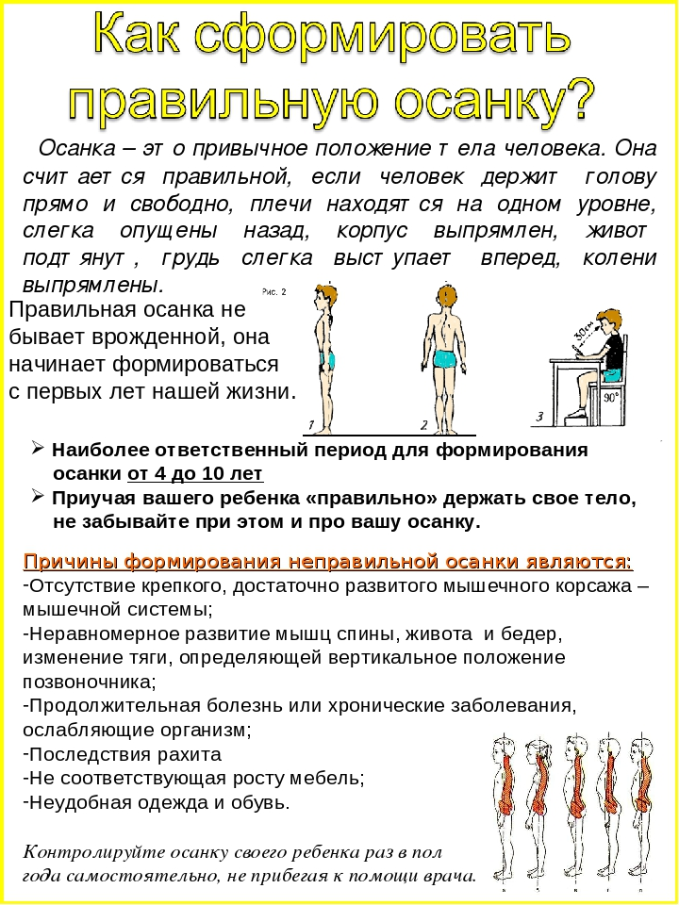

**У ДЕТЕЙ РАННЕГО РОЗРАСТА**

